南方科技大学研究生英语课程
免修申请操作指南
(学生端)

1 . 1 登录教学管理与服务平台， 点击业务办理 (研) 下的“ 学生成绩类申请 ”菜单 ， 点击 进入。

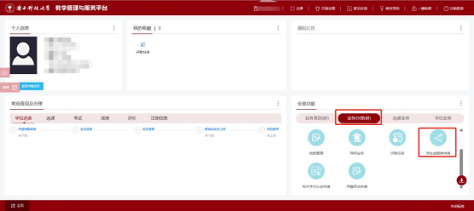

选择学年学期为当前学期，点击英语免修进入下一界面。

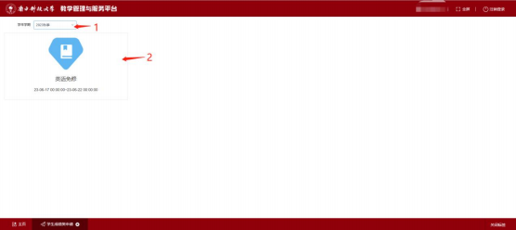

1.2 进入该界面后，首先点击 ，这时候系统会查询出‘南科大研 究生英语 ’这门课程。
> 当出现该课程时，点击最右方按钮

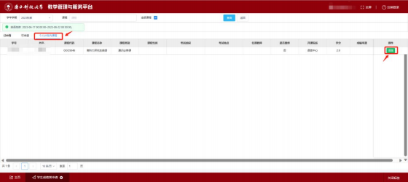

点击添加后出现如下图界面，填写申请理由，在‘选择文件 ’处上传相关证明文件。 然后点击‘提交 ’即可。
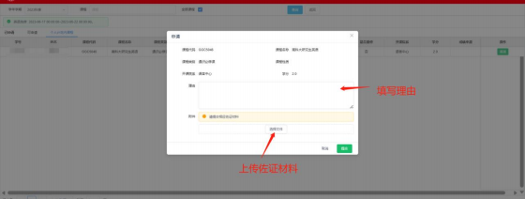

1 .3 查询所添加课程的相关信息以及状态；

点击 ， 即可查询到刚添加的‘南科大研究生英语 ’课程的免修申请。
点击 ，可查看当前申请课程的审核状态。

点击 ，可以将该申请撤回。 (注意：可撤回的前提条件为该条免修申请处于未审 核状态，若已有审核人员审核，则无法撤回该申请。)

